Actividad del tema 9
Arturo Albero Gabriel
Esta actividad es realmente guiada y lo único que he tenido que hacer ha sido seguir los pasos. En mi caso, además, de forma previa he tenido que realizar una migración para borrar Employees y borrar el modelo antiguo para poderlo suplantar por el nuevo.

Captura del código del modelo, factory y seeder

Modelo
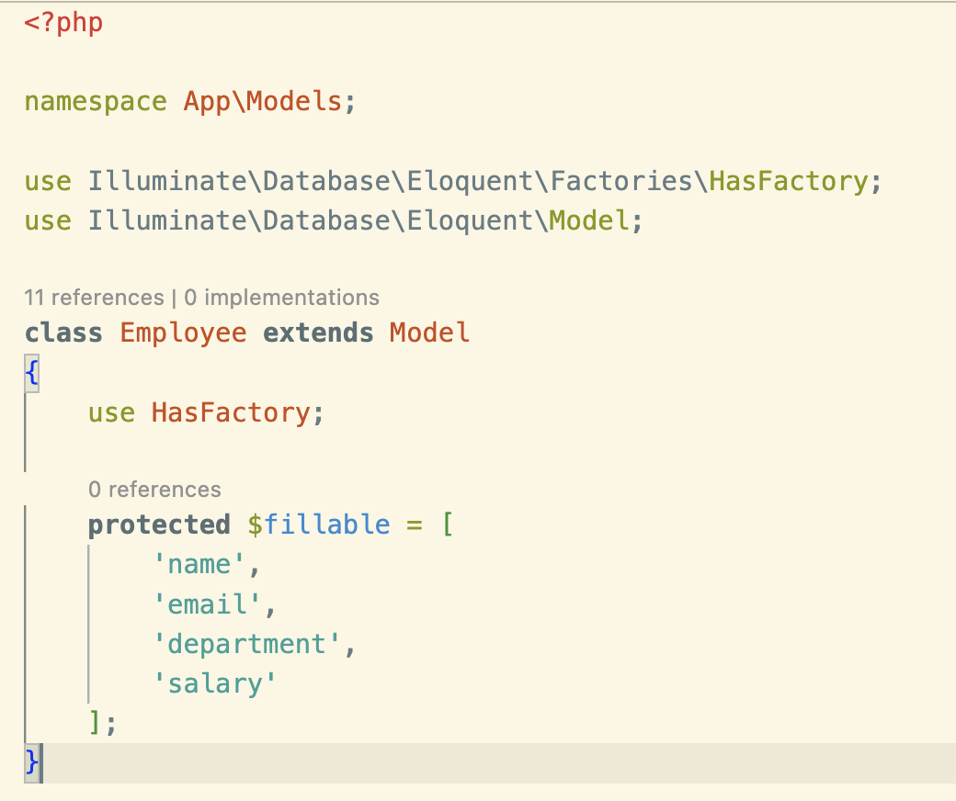

Factory
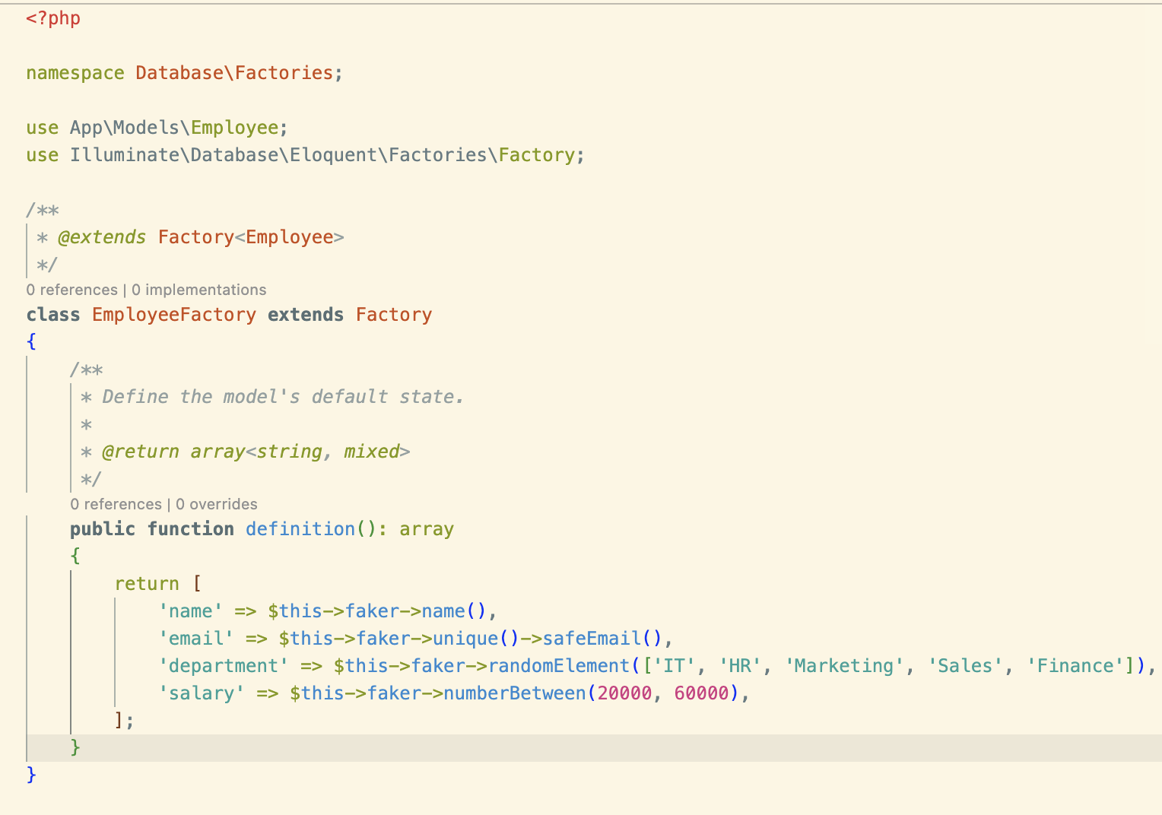

Seeder
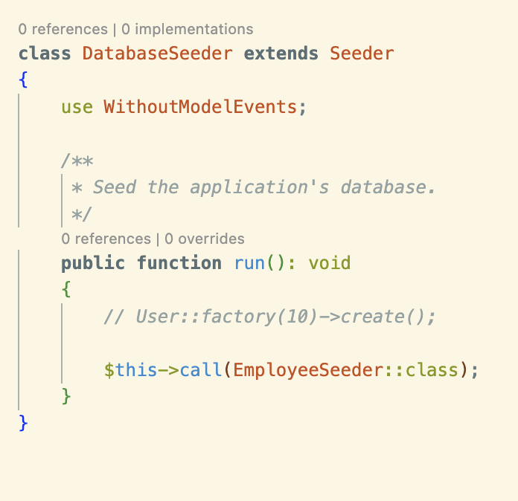
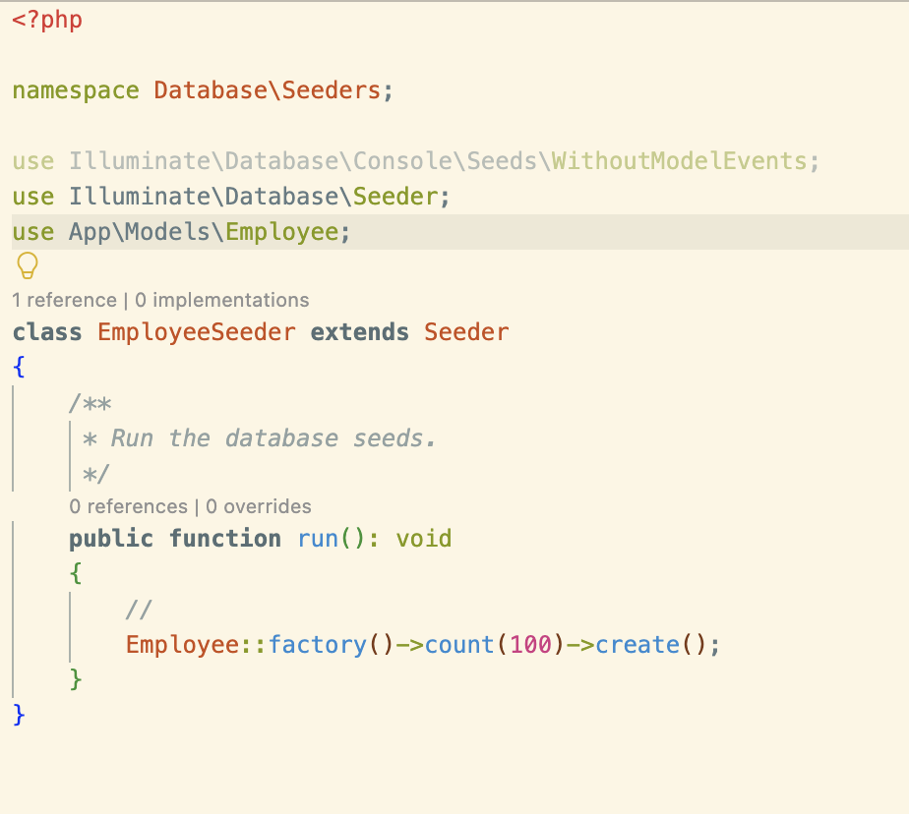

Captura de la tabla employees mostrando al menos 10 registros generados
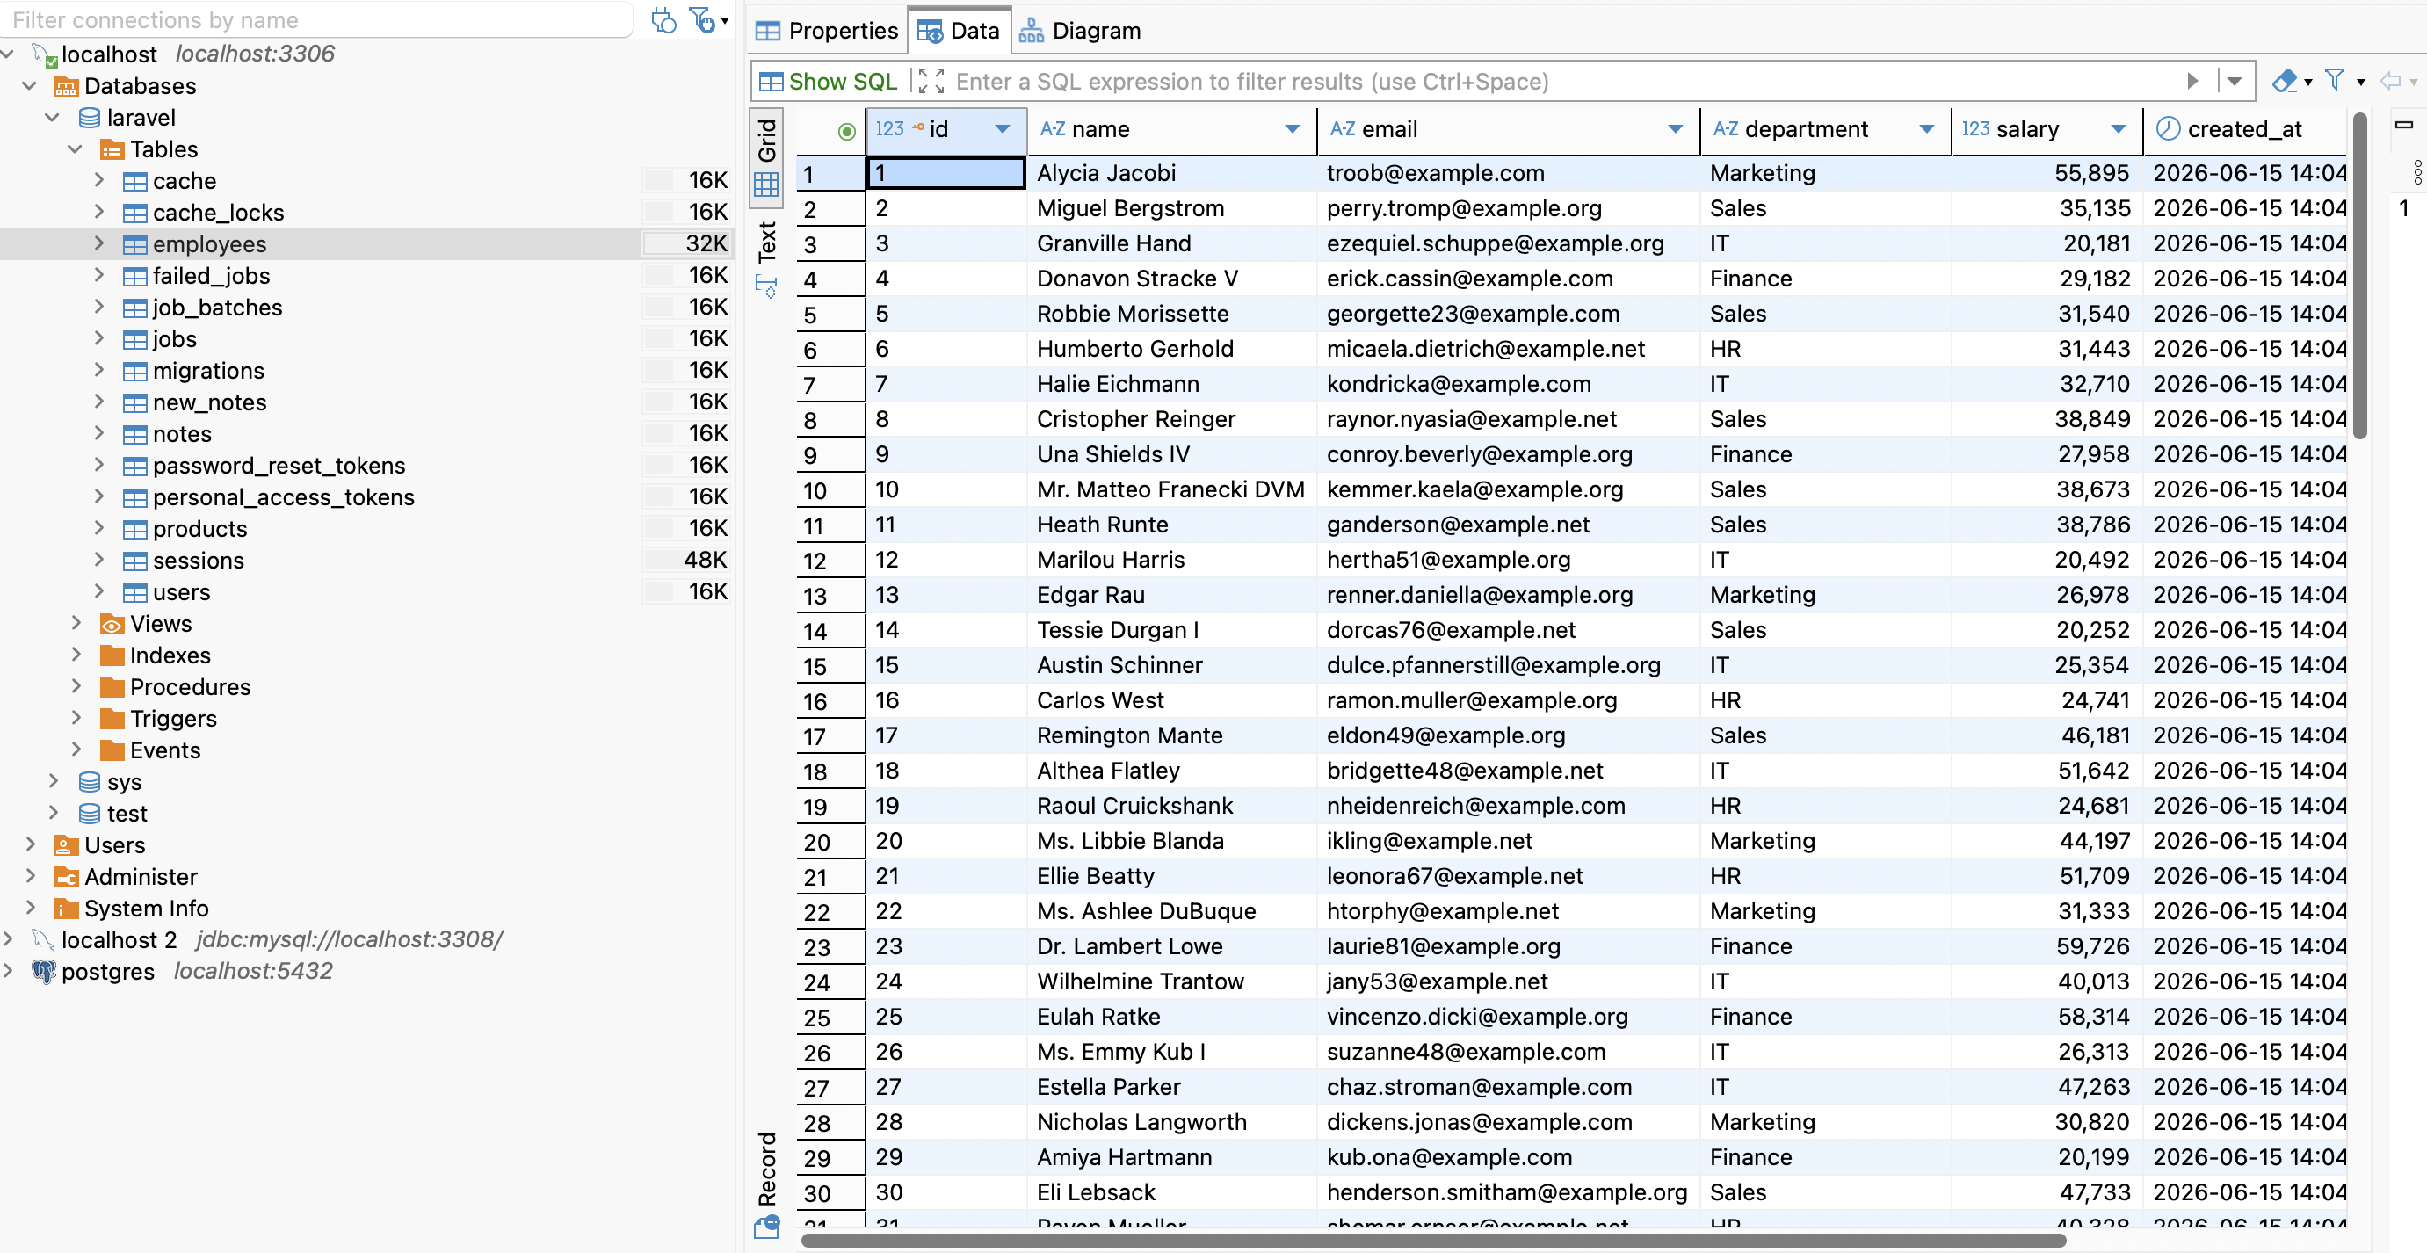

Evidencia de ejecución del comando php artisan db:seed
